FORMATO INFORME PRELIMINAR AUDIENCIA PREJUDICIAL
Parte convocante: | Edilia Falco Nery Sierra
Datos de contacto parte convocante: | Nombre: Edilia Falco Nery Sierra  Teléfono: 3017938000  Correo: indemnizartemedellin@gmail.com
Parte convocada: | La Equidad Seguros Generales O.C.
Número de siniestro | 10275006
Póliza
Amparo afectado
Fecha del siniestro | 06 de febrero del 2021
Fecha de la audiencia | 27 de diciembre del 2023 a las 8:30 a.m.
Tomador
Asegurado:
Autoridad: (Centro de conciliación) | Centro de Conciliación de la Procuraduría General de la Nación.
Número de radicación:
Pretensiones: | La parte convocante pretende el reconocimiento de $3'407.124 pesos, por concepto de perjuicios materiales.
Cuantificación pretensiones
Calificación de la contingencia
Resumen de la contingencia | Los hechos de la solicitud de conciliación refieren a un accidente de tránsito, ocurrido el pasado 06 de febrero de 2021, en el sector San Antonio en el Municipio de Medellín - Antioquía, en el que estuvo involucrado el vehículo de placas WMP 663, conducido por el señor William Bustos Muñoz, de propiedad del señor Orlando; y el vehículo de placas VAL 99C, en el que se movilizaba la señora Edilia Falco Nery Sierra Cano.  Se aporta IPAT en el que se codifico la hipótesis No. 157 y se registra "según versión conductores". Por lo cual no es posible establecer la causa probable del accidente.  Adicionalmente, de acuerdo con el croquis, la moto invade el trayecto por donde transitaba el vehículo de placas WMP 663.  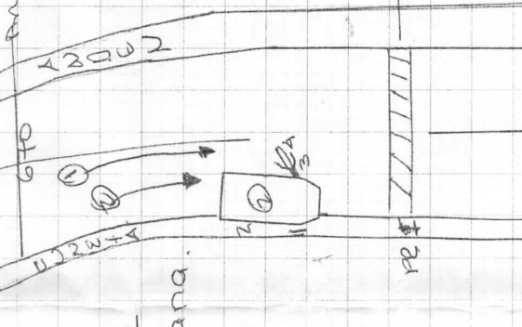  No obstante, según Resolución No. 202150031472 de la Alcaldía de Medellín que dentro de sus consideraciones menciona que la responsabilidad contravencional en el presente asunto recae en cabeza de William Bustos Muñoz quien no estuvo atento del vehículo No. 1 y en virtud de ello, reiniciando su marcha el vehículo de placas WMP 663 ocasiona la colisión. Por lo anterior, resuelve declarar contravencionalmente responsable en materia de tránsito al señor William Bustos Muñoz.
Reserva sugerida
Argumentos de defensa:

